COLEGIO AGUSTINIANO CIUDAD SALITRE
CIENCIAS SOCIALES GRADO SEXTO 2013
LIC LAURA RODRIGUEZ
TALLER

CIVILIZACIÓN INDIA

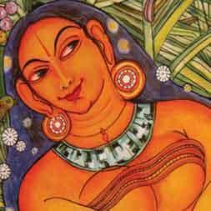
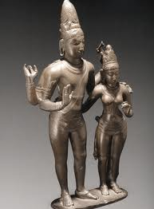
Dos mil quinientos años antes de Cristo, en el valle del río Indo surgieron las civilizaciones más antiguas del subcontinente Indio. Esta civilización estaba conformada por una gran cantidad de pueblos y ciudades, de las cuales las más importantes eran las de Harappa y Mohenjo-Daro. Estas abarcaban más de un millón de kilómetros cuadrados. Gracias a estas culturas del valle del Indo, comienza la historia de la India. El arte de la India es caracterizado por el dibujo, que es expresado en formas más innovadoras tanto como tradicionales. La escultura india suele manifestar la voluptuosidad con libertad, expresión la cual era poco habitual en Occidentes. Las imágenes más utilizadas en el arte de esta civilización son: la figura femenina, el árbol, el agua, el león y el elefante. No se sabe mucho acerca de la organización política de esta civilización, pero se cree que fue una monarquía, aunque no se tiene información acerca de qué clase de monarca era el que gobernaba. Acerca de las leyes, Panikar, pensador indio contemporáneo, señala dentro del sistema de castas las siguientes:
1. Desigualdad inmutable determinada por el nacimiento
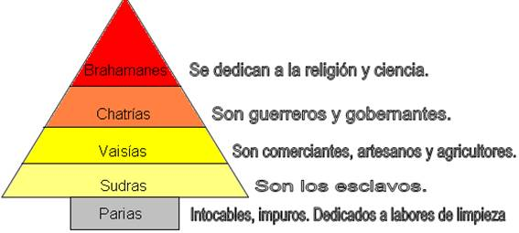
2. Ordenamiento gradual y desigualdad de profesiones
3. Prohibiciones de matrimonio entre grupo y grupo (endogamia)
Fuera de esto no se sabe mucho acerca de la organización política ni sobre otro tipo de leyes que regían la civilización del valle del Indo.

La sociedad de la india estaba muy condicionada por las creencias religiosas. El hinduismo estableció un sistema de castas, donde las personas eran ubicadas por su nacimiento, en jerarquías. Estas se representaban con distintas partes de Brahma, el dios hindú. La superior estaba originada en la boca de Brahma y estaba constituida por los brahmanes o sacerdotes. Le seguían la de los chatrias o nobles guerreros, que procedían de los brazos de Brahma y se dedicaban al gobierno. Luego venían los vaishias que correspondía a los campesinos libres, artesanos y comerciantes, que nacían de los muslos del dios, y eran los únicos que debían pagar impuestos, ya que los sudras no podían pagarlos debido a que no tenían ningún tipo de pertenencias y a los sacerdotes y guerreros no les correspondía hacerlo. El más bajo escalón lo constituían los sudras, quienes emergieron de los pies de Brahma. Estaba conformado por campesinos, pescadores y cazadores semiesclavos. Eran descendientes de los pueblos vencidos y debían servir a las castas superiores ya que eran la casta inferior. Además, había un grupo que no pertenecía a ninguna casta. Estos eran los "avarna". Eran llamados así ya que "varna" significa casta y "a-varna", que no tiene casta. Estos desempeñaban los tabúes, trabajos serviles u otras profesiones impuras que no podían ser realizadas por los que estaban dentro de las castas. Estaba prohibido que los individuos de las castas superiores se relacionaran o tocaran a los impuros para no contaminarse. Así, este grupo se hallaba organizado en un grupo paralelo marginal al resto de las castas. La religión de la civilización India, era el hinduismo o brahamanismo.

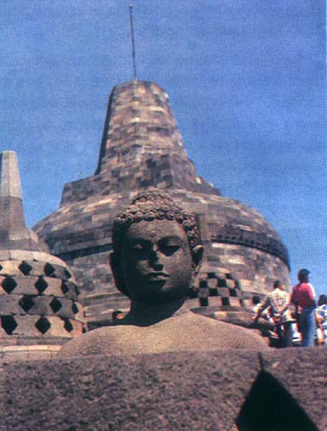
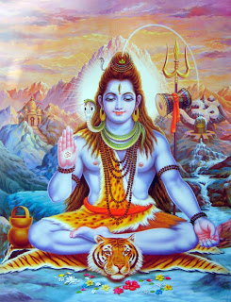
Tenían tres dioses principales: Brama, dios de la creación, Vishnú o el conservador, el cual se reencarnó varias veces, siendo Buda su novena encarnación, y Shiva, rector del universo, quien legislaba e imponía la justicia. Este tenía dos aspectos, uno renovador y constructivo y el otro era vengativo y destructor. En cuanto a los templos, no se han encontrado edificios que puedan asociarse con templos o palacios. Se piensa que pudieron haber sido construidos de madera y adobe por lo que desaparecieron sin dejar rastro. En arte funerario, encontramos:
-Templos subterráneos: son grutas artificiales con techos generalmente planos y construidos con gruesas columnas, su estructura general recuerdan las construcciones de ensamblaje o de madera.

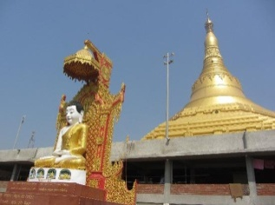
-Stupas: edificio circular, terminado en forma semiesférica y construido para guardar reliquias de Buda o de un santón indio. Se construían en ladrillo y piedra, solían situarse sobre plataformas circulares, accesibles por dos rampas y se rodeaba de columnas.

-Pagodas: evolución de la stupa, una estructura en forma de triangular donde se resguardaban reliquias sagradas. La forma arquitectónica de la stupa se esparció por Asia, tomando diversas formas al incorporársele detalles específicos de cada localidad.

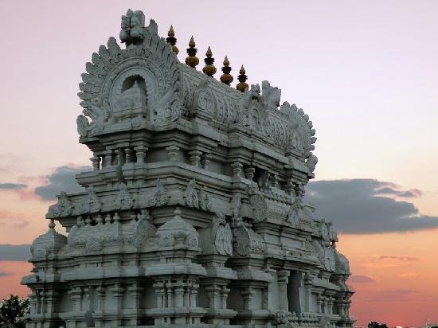
-Gopuras: conjunto de monumentos, es la entrada al recinto de la pagoda o del templo subterráneo, las cuales constan de una puerta coronada por una compleja torre, escalonada al modo de la pagoda. Hay también puertas monumentales cuadradas y columnas sueltas todas ellas llenas de esculturas mitológicas que tienen por objeto la conmemoración de algún hecho importante.

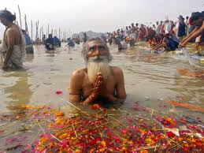
Esta civilización tenía dos ríos de gran importancia, el Ganges y el Indo. Ambos eran fundamentales, ya que se desbordaban todos los años, depositando sedimentos fértiles, lo que transformaba las cuencas de estos ríos en un gran potencial agrícola y la base para el desarrollo de la civilización India. Además eran de gran importancia tanto en términos culturales como comerciales. Un ejemplo de esto son los rituales religiosos que se realizaban sobre todo en el río Ganges, y que se siguen realizando hasta el día de hoy. Estos ríos son la principal razón de que la India de hoy en día tenga diversas culturas y creencias ya que eran muy abiertos, lo que hacía muy fáciles las invasiones lo que provocaba mezclas de culturas.

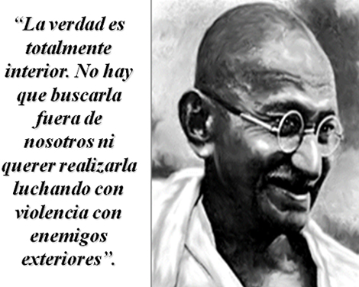

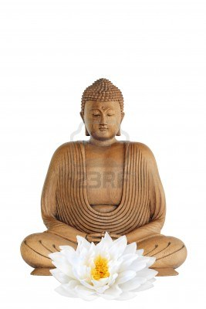

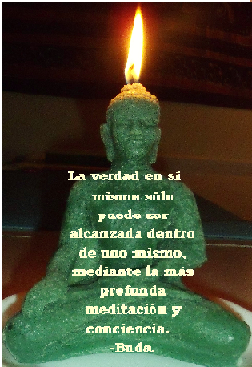

ACTIVIDAD:
- Realiza una reflexión en el cuaderno, de una cuartilla sobre la anterior información
- Elabora un collage, en el cuaderno, en una hoja completa, con imágenes de la cultura Hindú

